热电公司污染源及电化厂二氯丙醇、TCE项目
比价公告

浙江巨化清安检测科技有限公司，因热电公司污染源废气及电化厂二氯丙醇、TCE项目服务需求，计划在巨化数字化招标平台上公开向社会征集报价，邀请有兴趣合作的供应商咨询并参与竞标。相关采购事宜公告如下：
- 项目概况：
A: 电化厂二氯丙醇、TCE项目监测
1.1、监测项目：等效A声级Leq（A）
1.2、监测点位：在巨化集团整体厂界设置32个监测点位（与浙巨化检（噪）字（20241106）第001号监测点位一致），具体如下图所示。
（1#物流服务中心北、2#联洲公司南、3#氟聚东南、4#供电所北、5#装备东、6#北一道、7#制药东、8#煤气站东、9#水厂东、10#装备东南、11#装备南、12#装备西南、13#西山油库西、14#己二东南、15#巨泰熟料东南、16#巨泰熟料西、17#锦华西、18#凯圣西、19#铁运北、20#污水处理北、21#集团公司北大门、22#物流停车场、23#两废南、24#热电10号北、25#铁运调度中心、26#氟化西、27#氟化北、28#氟化西北、29#污水处理东北、30#物流加油站北、31#联洲公司东、32#巨泰熟料南）
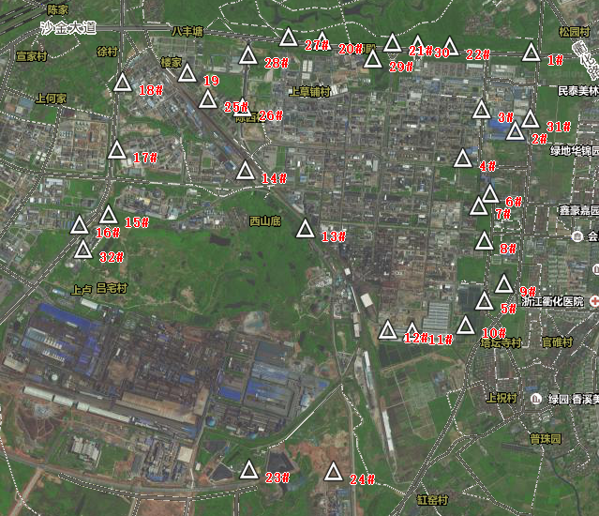
1.3、监测频率：监测两天，昼、夜各监测一次，监测时选择现场未施工时段进行，监测期间气象条件满足要求。
1.4、监测方法：按《声环境质量标准》(GB3096-2008)中有关规定进行。（昼间标准：65db，夜间标准：55db）

2、大气环境监测
2.1、监测指标：
二氯乙烯、三氯乙烷、四氯乙烷、六氯丁二烯、三氯乙烯、四氯乙烯。
监测期间同步监测风向、风速、气温、气压等气象资料。
2.2、监测点位
在厂界西北侧设1个监测点位（G1原上何家）。
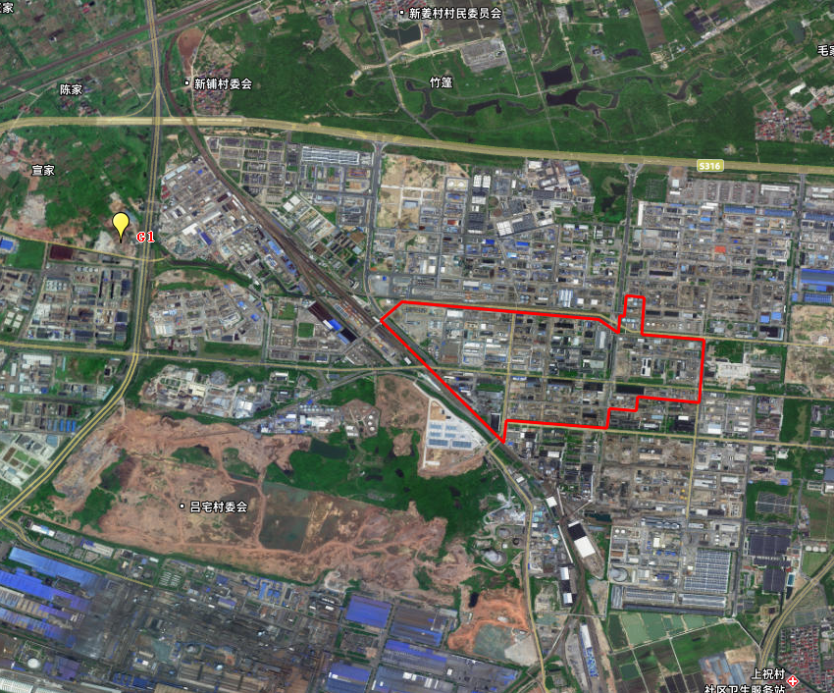
2.3、监测频率
表2.1 环境空气具体监测频次
监测项目 | 监测点位 | 监测频次
二氯乙烯、三氯乙烷、四氯乙烷、六氯丁二烯、三氯乙烯、四氯乙烯 | G1 | 小时值：连续监测7天，每天监测4次。
二氯乙烯、三氯乙烷、四氯乙烷、六氯丁二烯、三氯乙烯、四氯乙烯 | G1 | 日均值：连续监测7天，每天监测20h以上
2.4、监测结果控制标准
表2.2 环境空气控制标准
污染因子 | 环境质量标准 |  | 依据
污染因子 | 平均时间 | 浓度限值 | 依据
1,2-二氯乙烯(mg/m³) | 一次值 | 5.64 | AMEG查表值
1,2-二氯乙烯(mg/m³) | 日均值 | 1.88 | AMEG查表值
1,1,1-三氯乙烷(mg/m³) | 一次值 | 3.81 | AMEG查表值
1,1,1-三氯乙烷(mg/m³) | 日均 | 1.27 | AMEG查表值
1,1,2,2-四氯乙烷(mg/m³) | 一次值 | 0.051 | AMEG查表值
1,1,2,2-四氯乙烷(mg/m³) | 日均 | 0.017 | AMEG查表值
三氯乙烯 (mg/m³) | 一次值 | 3.822 | AMEG查表值
三氯乙烯 (mg/m³) | 日均 | 1.274 | AMEG查表值
四氯乙烯 (mg/m³) | 一次值 | 4.785 | AMEG查表值
四氯乙烯 (mg/m³) | 日均 | 1.595 | AMEG查表值
六氯丁二烯 (mg/m³) | 一次值 | 0.021 | AMEG查表值
六氯丁二烯 (mg/m³) | 日均 | 0.007 | AMEG查表值

3、地下水环境监测
3.1、水质监测
①监测项目
（a）基本因子：pH、氨氮、硝酸盐、亚硝酸盐、挥发性酚类、氰化物、耗氧量、铁、锰、镉、铅、汞、砷、六价铬、氟、溶解性总固体、总硬度、氯化物、硫酸盐、菌落总数、总大肠菌群、氯乙烯、1,1-二氯乙烯、1,2-二氯乙烯、1,1,1-三氯乙烷、三氯乙烯、四氯乙烯、六氯丁二烯。
（b）离子浓度：Cl⁻、SO₄²⁻、CO₃²⁻、HCO₃⁻、K⁺、Na⁺、Ca²⁺、Mg²⁺。
②监测点位
共设置5个地下水水质监测点位（D1-D5），其中D1布置在PVDF装置区附近、D2布置在TCE装置区附近，D3～D5位置见下图。
③监测频次
监测频率及要求：监测1次，每个监测孔只取一个水质样品，取样点深度宜在地下水位以下1.0m左右。取样及分析方法须符合《地下水环境监测技术规范》（HJ/T164-2004）中相关要求。
3.2、水位监测
①监测点位
共设置11个地下水水质监测点位（D1~D11），具体位置见下图。
②监测频率：水位、埋深监测1天，每天1次。
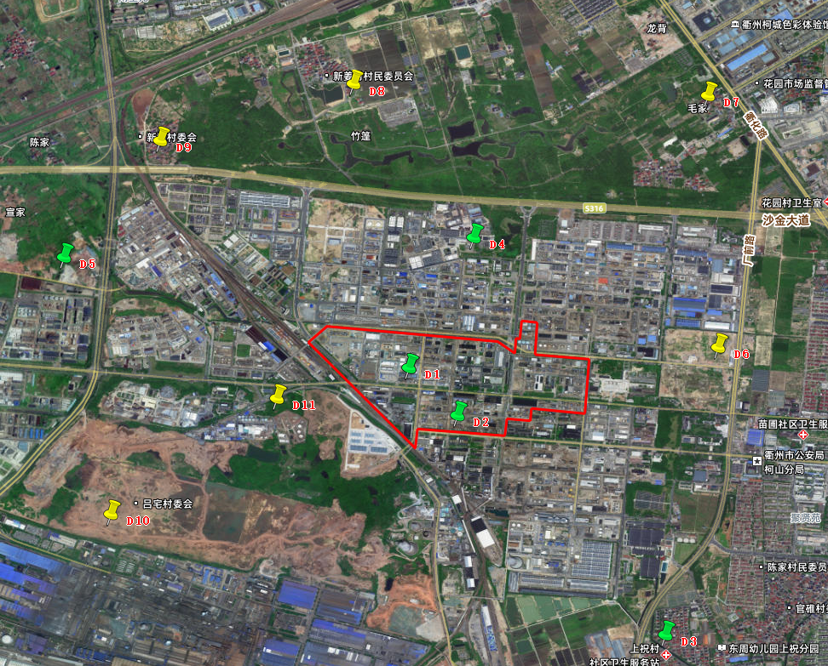
3.3、监测结果控制标准
表3.1 地下水质量标准摘录（单位：mg/L，pH无量纲）
污染物 | pH | 氨氮 | 耗氧量 | 硝酸盐 | 硫酸盐 | 亚硝酸盐 | 氯化物 | 锰
Ⅳ类标准 | 5.5~6.5、8.5~9.0 | ≤1.5 | ≤10.0 | ≤30 | ≤350 | ≤4.8 | ≤350 | ≤1.5
Ⅳ类标准 | 六价铬 | 总硬度 | 氰化物 | 砷 | 汞 | 挥发性酚类 | 镉 | 铁
Ⅳ类标准 | ≤0.10 | ≤650 | ≤0.1 | ≤0.05 | ≤0.002 | ≤0.01 | ≤0.01 | ≤2.0
Ⅳ类标准 | 铅 | 氟 | 1,2-二氯乙烯 | 1,1,1-三氯乙烷 | 三氯乙烯 | 四氯乙烯 | 1,1-二氯乙烯 | 氯乙烯
Ⅳ类标准 | ≤0.10 | ≤2.0 | ≤0.06 | ≤4 | ≤0.21 | ≤0.3 | ≤0.06 | ≤0.09
Ⅳ类标准 | 溶解性总固体 | 六氯丁二烯 | 菌落总数(CFU/mL) | 总大肠菌群(CFU/100mL)
Ⅳ类标准 | ≤2000 | / | ≤1000 | ≤100
八大离子平衡误差请控制在±5%之内。
（3）包气带
①监测项目
pH、AOX、石油烃、高锰酸盐指数。
②监测布点
厂区内取5个点位：1#离子膜烧碱装置区附近、2#PVDF装置区附近、3#142b装置区附近、4#TCE装置区附近、5#巨塑PVDC装置区附近。具体位置见下图。
3.4、监测频次
取样深度在20cm埋深(硬化层以下)取一个土壤样品。
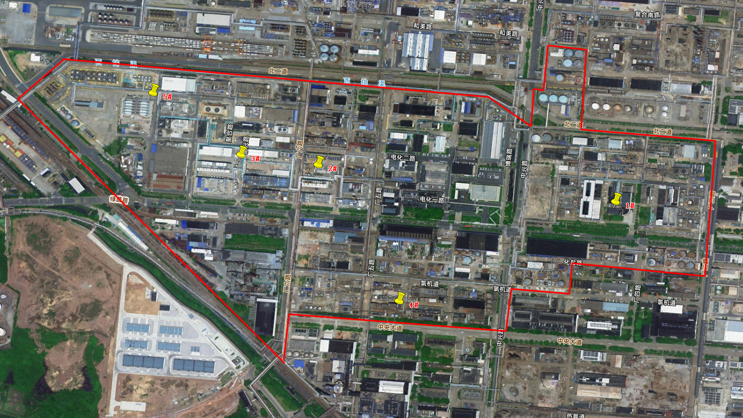

4、土壤
4.1、监测项目
(1)重金属（砷、镉、六价铬、铜、铅、汞和镍）；
(2)挥发性有机物（四氯化碳、氯仿、氯甲烷、1,1-二氯乙烷、1,2-二氯乙烷，1,1-二氯乙烯，顺-1,2-二氯乙烯、反1,2-二氯乙烯、氯甲烷、1,2-二氯丙烷、1,1,1,2-四氯乙烷、1,1,2,2-四氯乙烷、四氯乙烯、1,1,1-三氯乙烷、1,1,2-三氯乙烷、三氯乙烯、1,2,3-三氯丙烷、氯乙烯、苯、氯苯、1,2-二氯苯、1,4-二氯苯、乙苯、苯乙烯、甲苯、间二甲苯+对二甲苯、邻二甲苯）；
(3)半挥发性有机物（硝基苯、苯胺、2-氯酚、苯并[a]蒽、苯并[a]芘、苯并[b]荧蒽、苯并[k]荧蒽、䓛、二苯并[a, h]蒽、茚并[1,2,3-cd]芘、萘）；
(4)特征因子：pH、石油烃、氟化物。
(5)土壤理化性质
4.2、监测点位
厂界内布设4个监测点（3个柱状样，1个表层样），具体要求见下表，监测点位见下图。
表4.1 土壤监测布点情况
类别 | 点位号 | 监测项目 | 备注
厂区内 | T1（PVDF装置区附近） | 重金属类：砷、镉、六价铬、铜、铅、汞和镍；  挥发性有机物：四氯化碳、氯仿、氯甲烷、1,1-二氯乙烷、1,2-二氯乙烷，1,1-二氯乙烯，顺-1,2-二氯乙烯、反1,2-二氯乙烯、氯甲烷、1,2-二氯丙烷、1,1,1,2-四氯乙烷、1,1,2,2-四氯乙烷、四氯乙烯、1,1,1-三氯乙烷、1,1,2-三氯乙烷、三氯乙烯、1,2,3-三氯丙烷、氯乙烯、苯、氯苯、1,2-二氯苯、1,4-二氯苯、乙苯、苯乙烯、甲苯、间二甲苯+对二甲苯、邻二甲苯；  半挥发性有机物：硝基苯、苯胺、2-氯酚、苯并[a]蒽、苯并[a]芘、苯并[b]荧蒽、苯并[k]荧蒽、䓛、二苯并[a, h]蒽、茚并[1,2,3-cd]芘、萘；  特征因子：pH、石油烃、氟化物  土壤理化性质 | 在土壤层0~0.5m、0.5~1.5m、1.5~3.0m、3~6m各取一个土壤样品，共4个样。
厂区内 | T2（TCE装置区附近） |  | 在土壤层0~0.5m、0.5~1.5m、1.5~3.0m、3~6m各取一个土壤样品，共4个样。
厂区内 | T3（离子膜装置区附近） |  | 在土壤层0~0.5m、0.5~1.5m、1.5~3.0m、3~6m各取一个土壤样品，共4个样。
厂区内 | T4（液氯包装区域） |  | 在土壤层0~0.2m取一个土壤样品，共1个样。
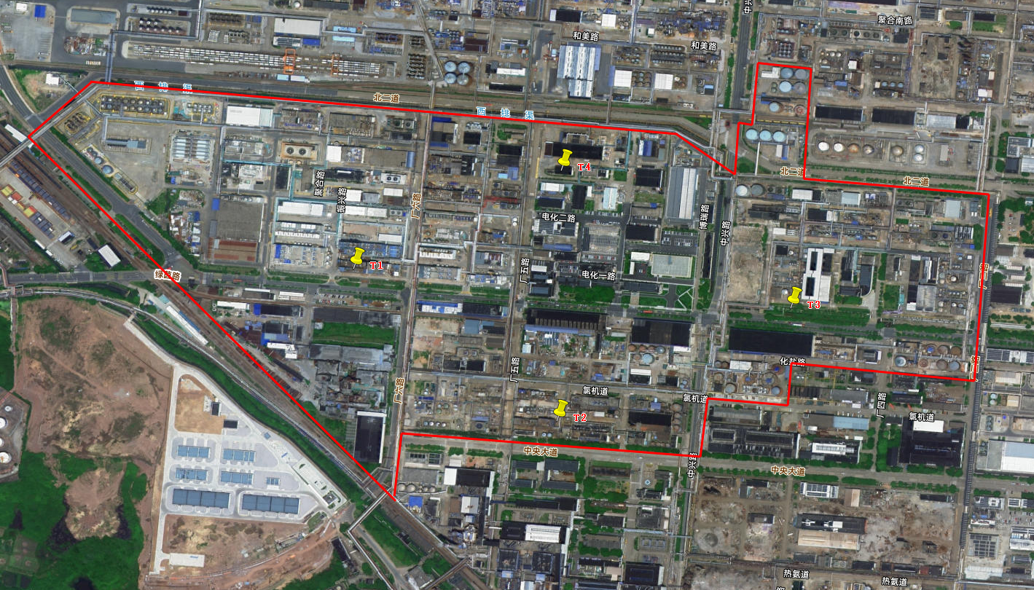
4.3、土壤点位需测量土壤理化参数，格式如下：
表4.2 土壤理化特性调查表
点号
时间
经度
纬度
层次
现场记录 | 颜色
现场记录 | 结构
现场记录 | 质地
现场记录 | 砂砾含量
现场记录 | 其他异物
实验室测定 | pH值
实验室测定 | 阳离子交换量
实验室测定 | 氧化还原电位
实验室测定 | 饱和导水率/（cm/s）
实验室测定 | 土壤容重/（kg/m³）
实验室测定 | 孔隙度

5、污染源监测
5.1、142b焚烧炉排放口
①监测指标：SO₂、NO_{X}、颗粒物、氯化氢、CO、HF、二噁英类、林格曼黑度、非甲烷总烃、六
氯丁二烯、三氯乙烯、四氯乙烯。
②监测频率：监测1天，每天3次。
③监测结果控制标准
表5.1 废气排放标准 单位：mg/m³
序号 | 污染物项目 | 限值 | 取值时间
1 | 颗粒物 | 30 | 1小时均值
2 | 一氧化碳 | 100 | 1小时均值
3 | 氮氧化物 | 300 | 1小时均值
4 | 二氧化硫 | 100 | 1小时均值
5 | 二噁英类 | 0.1ngTEQ/m³ | 测定均值
6 | 氟化氢 | 4 | 1小时均值
7 | 氯化氢 | 30 | 1小时均值
8 | 非甲烷总烃 | 120 | 1小时均值
9 | 林格曼黑度 | 1级
10 | 六氯丁二烯 | / | 1小时均值
11 | 三氯乙烯 | 1 | 1小时均值
12 | 四氯乙烯 | 100 | 1小时均值

B. 热电公司污染源废气监测
固定污染源废气 汞的测定 冷原子吸收分光光度法（暂行）HJ 543-2009 第一期
检测 |  | 检测项目 | 样品数 | 天数 | 样品总数
热电厂污染源检测 | 8#炉废气排口 | 汞及其化合物 | 3 | 1 | 3
热电厂污染源检测 | 9#炉废气排口 | 汞及其化合物 | 3 | 1 | 3
热电厂污染源检测 | 10#炉废气排口 | 汞及其化合物 | 3 | 1 | 3
热电厂污染源检测 | 12#炉废气排口 | 汞及其化合物 | 3 | 2 | 6
热电厂污染源检测 | 12#炉废气排口 | 非甲烷总烃 | 9 | 2 | 18
热电厂污染源检测 | 13#炉废气排口 | 汞及其化合物 | 3 | 2 | 6
热电厂污染源检测 | 13#炉废气排口 | 非甲烷总烃 | 9 | 2 | 18
固定污染源废气 汞的测定 冷原子吸收分光光度法（暂行）HJ 543-2009 第二期
检测 |  | 检测项目 | 样品数 | 天数 | 样品总数
热电厂污染源检测 | 8#炉废气排口 | 汞及其化合物 | 3 | 1 | 3
热电厂污染源检测 | 9#炉废气排口 | 汞及其化合物 | 3 | 1 | 3
热电厂污染源检测 | 10#炉废气排口 | 汞及其化合物 | 3 | 1 | 3
热电厂污染源检测 | 10#炉废气排口 | 非甲烷总烃 | 9 | 1 | 9
热电厂污染源检测 | 12#炉废气排口 | 汞及其化合物 | 3 | 1 | 3
热电厂污染源检测 | 12#炉废气排口 | 非甲烷总烃 | 9 | 1 | 9
热电厂污染源检测 | 13#炉废气排口 | 汞及其化合物 | 3 | 1 | 3
热电厂污染源检测 | 13#炉废气排口 | 非甲烷总烃 | 9 | 1 | 9
固定污染源废气 汞的测定 冷原子吸收分光光度法（暂行）HJ 543-2009 第三期
检测 |  | 检测项目 | 样品数 | 天数 | 样品总数
热电厂污染源检测 | 8#炉废气排口 | 汞及其化合物 | 3 | 2 | 6
热电厂污染源检测 | 9#炉废气排口 | 汞及其化合物 | 3 | 2 | 6
热电厂污染源检测 | 10#炉废气排口 | 汞及其化合物 | 3 | 2 | 6
热电厂污染源检测 | 10#炉废气排口 | 非甲烷总烃 | 9 | 2 | 18
热电厂污染源检测 | 12#炉废气排口 | 汞及其化合物 | 3 | 2 | 6
热电厂污染源检测 | 12#炉废气排口 | 非甲烷总烃 | 9 | 2 | 18
热电厂污染源检测 | 13#炉废气排口 | 汞及其化合物 | 3 | 2 | 6
热电厂污染源检测 | 13#炉废气排口 | 非甲烷总烃 | 9 | 2 | 18
热电厂污染源检测 | 11#炉废气排口 | 汞及其化合物 | 3 | 1 | 3
固定污染源废气 汞的测定 冷原子吸收分光光度法（暂行）HJ 543-2009第四期
检测 |  | 检测项目 | 样品数 | 天数 | 样品总数
热电厂污染源检测 | 8#炉废气排口 | 汞及其化合物 | 3 | 1 | 3
热电厂污染源检测 | 9#炉废气排口 | 汞及其化合物 | 3 | 1 | 3
热电厂污染源检测 | 10#炉废气排口 | 汞及其化合物 | 3 | 1 | 3
热电厂污染源检测 | 10#炉废气排口 | 非甲烷总烃 | 9 | 1 | 9
热电厂污染源检测 | 11#炉废气排口 | 汞及其化合物 | 3 | 1 | 3
热电厂污染源检测 | 11#炉废气排口 | 非甲烷总烃 | 9 | 1 | 9
热电厂污染源检测 | 13#炉废气排口 | 汞及其化合物 | 3 | 1 | 3
热电厂污染源检测 | 13#炉废气排口 | 非甲烷总烃 | 9 | 1 | 9
热电厂污染源检测 | 7#炉废气排口 | 汞及其化合物 | 3 | 1 | 3
固定污染源废气 汞的测定 冷原子吸收分光光度法（暂行）HJ 543-2009第五期
检测 |  | 检测项目 | 样品数 | 天数 | 样品总数
热电厂污染源检测 | 8#炉废气排口 | 汞及其化合物 | 3 | 1 | 3
热电厂污染源检测 | 9#炉废气排口 | 汞及其化合物 | 3 | 1 | 3
热电厂污染源检测 | 10#炉废气排口 | 汞及其化合物 | 3 | 1 | 3
热电厂污染源检测 | 10#炉废气排口 | 非甲烷总烃 | 9 | 1 | 9
热电厂污染源检测 | 11#炉废气排口 | 汞及其化合物 | 3 | 1 | 3
热电厂污染源检测 | 11#炉废气排口 | 非甲烷总烃 | 9 | 1 | 9
热电厂污染源检测 | 13#炉废气排口 | 汞及其化合物 | 3 | 1 | 3
热电厂污染源检测 | 13#炉废气排口 | 非甲烷总烃 | 9 | 1 | 9
热电厂污染源检测 | 7#炉废气排口 | 汞及其化合物 | 3 | 1 | 3

二、竟价起止时间：2025年12月1日起，2025年12月4日止。
三、报价为一票制含税（6%）检测费,报价时按附件1、2填报,项目结束后按实际产生费用支付。
四、客户资质要求：
1、投标人应是浙江省内具有良好的银行资信和商业信誉的独立法人资格的检验检测机构，具有CMA资质认定证书，没有处于被责令停业，财产被接管、冻结、破产状态；
2、未被纳入巨化集团公司黑名单的企业；
3、未在与巨化集团公司履约过程中，发生过违约情况的；
4、本次招标不接受联合体投标，不接受转包及分包。
5、如发现关联单位报价的情况，则关联单位报价无效，若最低价为关联单位，则按流标处理。
五、中标单位的选择：总价最低价中标，如最低价相同则进行竞争性谈判。
六、违约责任：在使用投标人提供的检测服务过程中，因投标人质量问题而导致我公司产生损失的，投标人应承担我公司因此所产生的损失。
七、货款支付：货款支付使用承兑汇票。

招 标人：浙江巨化清安检测科技有限公司
地址：浙江省衢州市巨化厂区内

A:电化厂项目报价单
检测类型/样品名称 | 点位名称 | 检测项目 | 点数 | 频次 | 天数 | 采样次数/年 | 检测  费用 | 小计（元） | 备注
 |  |  |  |  |  |  | 元/点 | 小计（元） | 备注
噪声 | 1#物流服务中心北、2#联洲公司南、3#氟聚东南、4#供电所北、5#装备东、6#北一道、7#制药东、8#煤气站东、9#水厂东、10#装备东南、11#装备南、12#装备西南、13#西山油库西、14#己二东南、15#巨泰熟料东南、16#巨泰熟料西、17#锦华西、18#凯圣西、19#铁运北、20#污水处理北、21#集团公司北大门、22#物流停车场、23#两废南、24#热电10号北、25#铁运调度中心、26#氟化西、27#氟化北、28#氟化西北、29#污水处理东北、30#物流加油站北、31#联洲公司东、32#巨泰熟料南 | 厂界环境噪声(昼),厂界环境噪声(夜) | 32 | 1 | 2 | 1
环境空气 | G1原上何家 | 反-1,2-二氯乙烯,顺-1,2-二氯乙烯,1,1,1-三氯乙烷,1,1,2,2-四氯乙烷,三氯乙烯,四氯乙烯,六氯丁二烯 | 1 | 4 | 7 | 1
有组织废气 | 142b焚烧炉排放口 | 低浓度颗粒物,一氧化碳,氮氧化物(二氧化氮),二氧化硫,氟化氢,氯化氢,非甲烷总烃,烟气黑度,六氯丁二烯,三氯乙烯,四氯乙烯 | 1 | 3 | 1 | 1
有组织废气 | 142b焚烧炉排放口 | 二噁英类 | 1 | 3 | 1 | 1
包气带 | 1#离子膜烧碱装置区附近、2#PVDF装置区附近、3#142b装置区附近、4#TCE装置区附近、5#巨塑PVDC装置区附 | pH值,可吸附有机卤素,可萃取性石油烃(C₁₀-C₄₀),高锰酸盐指数 | 5 | 1 | 1 | 1
地下水 | D1、D2、 D3、 D4、D5 | 氯化物,硫酸盐,碳酸根,重碳酸根,钙,钠,钾,镁 | 5 | 1 | 1 | 1
地下水 | D1、D2、 D3、 D4、D5 | pH值,氨氮,硝酸盐(氮),亚硝酸盐氮,挥发酚,氰化物,高锰酸盐指数,总铁,总锰,总镉,总铅,(总)汞,总砷,六价铬,氟化物,溶解性固体,总硬度,氯化物,硫酸盐,细菌总数,总大肠菌群,氯乙烯,1,1-二氯乙烯,顺-1,2-二氯乙烯,反-1,2-二氯乙烯,1,1,1-三氯乙烷,三氯乙烯,四氯乙烯+六氯丁二烯 | 5 | 1 | 1 | 1
地下水 | D1、 D2、 D3 、D4 、D5 、D6 、D7 、D8、 D9、D10、D11 | 水位 | 11 | 1 | 1 | 1
土壤 | T1（PVDF装置区附近）、  T2（TCE装置区附近）、  T3（离子膜装置区附近） | 铜,镍,铅,镉,(总)汞,(总)砷,六价铬,1,1,1,2-四氯乙烷,1,1,1-三氯乙烷,1,1,2,2-四氯乙烷,1,1,2-三氯乙烷,1,1-二氯乙烯,1,1-二氯乙烷,1,2,3-三氯丙烷,1,2-二氯丙烷,1,2-二氯乙烷,1,2-二氯苯,1,4-二氯苯,三氯乙烯,乙苯,二氯甲烷,反-1,2-二氯乙烯,四氯乙烯,四氯化碳,氯乙烯,氯仿,氯甲烷,氯苯,甲苯,苯,苯乙烯,邻-二甲苯,间、对-二甲苯,顺-1,2-二氯乙烯,2-氯苯酚,䓛,二苯并[a,h]蒽,硝基苯,苯并[a]芘,苯并[a]蒽,苯并[b]荧蒽,苯并[k]荧蒽,苯胺,茚并[1,2,3-cd]芘,萘 | 3 | 4 | 1 | 1
土壤 | T1（PVDF装置区附近）、  T2（TCE装置区附近）、  T3（离子膜装置区附近） | pH值,石油烃(C₁₀-C₄₀),(总)氟化物 | 3 | 4 | 1 | 1
土壤 | T4（液氯包装区域） | 铜,镍,铅,镉,(总)汞,(总)砷,六价铬,1,1,1,2-四氯乙烷,1,1,1-三氯乙烷,1,1,2,2-四氯乙烷,1,1,2-三氯乙烷,1,1-二氯乙烯,1,1-二氯乙烷,1,2,3-三氯丙烷,1,2-二氯丙烷,1,2-二氯乙烷,1,2-二氯苯,1,4-二氯苯,三氯乙烯,乙苯,二氯甲烷,反-1,2-二氯乙烯,四氯乙烯,四氯化碳,氯乙烯,氯仿,氯甲烷,氯苯,甲苯,苯,苯乙烯,邻-二甲苯,间、对-二甲苯,顺-1,2-二氯乙烯,2-氯苯酚,䓛,二苯并[a,h]蒽,硝基苯,苯并[a]芘,苯并[a]蒽,苯并[b]荧蒽,苯并[k]荧蒽,苯胺,茚并[1,2,3-cd]芘,萘 | 1 | 1 | 1 | 1
土壤 | T4（液氯包装区域） | pH值,石油烃(C₁₀-C₄₀),(总)氟化物 | 1 | 1 | 1 | 1
土壤 | T1（PVDF装置区附近）、T2（TCE装置区附近）、  T3（离子膜装置区附近）、  T4（液氯包装区域） | pH值,容重,总孔隙度,氧化还原电位,渗滤率,阳离子交换量 | 4 | 1 | 1 | 1 |  |  | 只报表层
检测项目原价（RMB）
检测费用XX折后
B:热电公司污染源项目报价单
固定污染源废气 汞的测定 冷原子吸收分光光度法（暂行）HJ 543-2009第一期
检测 |  | 检测项目 | 采样费 | 分析费 | 采样分析费 | 样品数 | 天数 | 样品总数 | 小计（元）
热电厂污染源检测 | 8#炉废气排口 | 汞及其化合物 |  |  |  | 3 | 1 | 3
热电厂污染源检测 | 9#炉废气排口 | 汞及其化合物 |  |  |  | 3 | 1 | 3
热电厂污染源检测 | 10#炉废气排口 | 汞及其化合物 |  |  |  | 3 | 1 | 3
热电厂污染源检测 | 12#炉废气排口 | 汞及其化合物 |  |  |  | 3 | 2 | 6
热电厂污染源检测 | 12#炉废气排口 | 非甲烷总烃 |  |  |  | 9 | 2 | 18
热电厂污染源检测 | 13#炉废气排口 | 汞及其化合物 |  |  |  | 3 | 2 | 6
热电厂污染源检测 | 13#炉废气排口 | 非甲烷总烃 |  |  |  | 9 | 2 | 18
热电厂污染源检测 | 检测费
 | 按公司XX折后
固定污染源废气 汞的测定 冷原子吸收分光光度法（暂行）HJ 543-2009第二期
检测 |  | 检测项目 | 采样费 | 分析费 | 采样分析费 | 样品数 | 天数 | 样品总数 | 小计（元）
热电厂污染源检测 | 8#炉废气排口 | 汞及其化合物 |  |  |  | 3 | 1 | 3
热电厂污染源检测 | 9#炉废气排口 | 汞及其化合物 |  |  |  | 3 | 1 | 3
热电厂污染源检测 | 10#炉废气排口 | 汞及其化合物 |  |  |  | 3 | 1 | 3
热电厂污染源检测 | 10#炉废气排口 | 非甲烷总烃 |  |  |  | 9 | 1 | 9
热电厂污染源检测 | 12#炉废气排口 | 汞及其化合物 |  |  |  | 3 | 1 | 3
热电厂污染源检测 | 12#炉废气排口 | 非甲烷总烃 |  |  |  | 9 | 1 | 9
热电厂污染源检测 | 13#炉废气排口 | 汞及其化合物 |  |  |  | 3 | 1 | 3
热电厂污染源检测 | 13#炉废气排口 | 非甲烷总烃 |  |  |  | 9 | 1 | 9
热电厂污染源检测 | 检测费
 | 按公司XX折后
固定污染源废气 汞的测定 冷原子吸收分光光度法（暂行）HJ 543-2009第三期
检测 |  | 检测项目 | 采样费 | 分析费 | 采样分析费 | 样品数 | 天数 | 样品总数 | 小计（元）
热电厂污染源检测 | 8#炉废气排口 | 汞及其化合物 |  |  |  | 3 | 2 | 6
热电厂污染源检测 | 9#炉废气排口 | 汞及其化合物 |  |  |  | 3 | 2 | 6
热电厂污染源检测 | 10#炉废气排口 | 汞及其化合物 |  |  |  | 3 | 2 | 6
热电厂污染源检测 | 10#炉废气排口 | 非甲烷总烃 |  |  |  | 9 | 2 | 18
热电厂污染源检测 | 12#炉废气排口 | 汞及其化合物 |  |  |  | 3 | 2 | 6
热电厂污染源检测 | 12#炉废气排口 | 非甲烷总烃 |  |  |  | 9 | 2 | 18
热电厂污染源检测 | 13#炉废气排口 | 汞及其化合物 |  |  |  | 3 | 2 | 6
热电厂污染源检测 | 13#炉废气排口 | 非甲烷总烃 |  |  |  | 9 | 2 | 18
热电厂污染源检测 | 11#炉废气排口 | 汞及其化合物 |  |  |  | 3 | 1 | 3
热电厂污染源检测 | 检测费
 | 按公司XX折后
固定污染源废气 汞的测定 冷原子吸收分光光度法（暂行）HJ 543-2009第四期
检测 |  | 检测项目 | 采样费 | 分析费 | 采样分析费 | 样品数 | 天数 | 样品总数 | 小计（元）
热电厂污染源检测 | 8#炉废气排口 | 汞及其化合物 |  |  |  | 3 | 1 | 3
热电厂污染源检测 | 9#炉废气排口 | 汞及其化合物 |  |  |  | 3 | 1 | 3
热电厂污染源检测 | 10#炉废气排口 | 汞及其化合物 |  |  |  | 3 | 1 | 3
热电厂污染源检测 | 10#炉废气排口 | 非甲烷总烃 |  |  |  | 9 | 1 | 9
热电厂污染源检测 | 11#炉废气排口 | 汞及其化合物 |  |  |  | 3 | 1 | 3
热电厂污染源检测 | 11#炉废气排口 | 非甲烷总烃 |  |  |  | 9 | 1 | 9
热电厂污染源检测 | 13#炉废气排口 | 汞及其化合物 |  |  |  | 3 | 1 | 3
热电厂污染源检测 | 13#炉废气排口 | 非甲烷总烃 |  |  |  | 9 | 1 | 9
热电厂污染源检测 | 7#炉废气排口 | 汞及其化合物 |  |  |  | 3 | 1 | 3
热电厂污染源检测 | 检测费
 | 按公司XX折后
固定污染源废气 汞的测定 冷原子吸收分光光度法（暂行）HJ 543-2009第五期
检测 |  | 检测项目 | 采样费 | 分析费 | 采样分析费 | 样品数 | 天数 | 样品总数 | 小计（元）
热电厂污染源检测 | 8#炉废气排口 | 汞及其化合物 |  |  |  | 3 | 1 | 3
热电厂污染源检测 | 9#炉废气排口 | 汞及其化合物 |  |  |  | 3 | 1 | 3
热电厂污染源检测 | 10#炉废气排口 | 汞及其化合物 |  |  |  | 3 | 1 | 3
热电厂污染源检测 | 10#炉废气排口 | 非甲烷总烃 |  |  |  | 9 | 1 | 9
热电厂污染源检测 | 11#炉废气排口 | 汞及其化合物 |  |  |  | 3 | 1 | 3
热电厂污染源检测 | 11#炉废气排口 | 非甲烷总烃 |  |  |  | 9 | 1 | 9
热电厂污染源检测 | 13#炉废气排口 | 汞及其化合物 |  |  |  | 3 | 1 | 3
热电厂污染源检测 | 13#炉废气排口 | 非甲烷总烃 |  |  |  | 9 | 1 | 9
热电厂污染源检测 | 7#炉废气排口 | 汞及其化合物 |  |  |  | 3 | 1 | 3
热电厂污染源检测 | 检测费
 | 按公司XX折后
五期共计

